



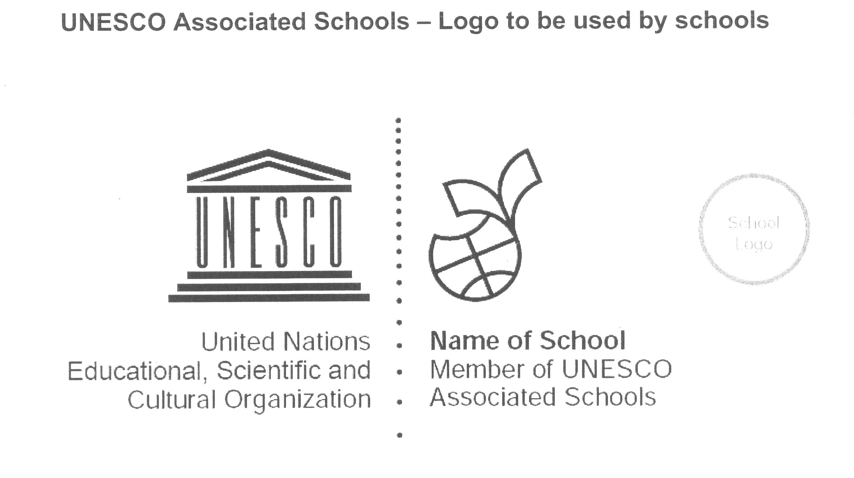

I.C.”L.RADICE-PAPPALARDO

**Member of UNESCO**

Associated Schools

Istituto Comprensivo “*Lombardo radice - PAPPALARDO*”

SCUOLA DELL’INFANZIA- SCUOLA PRIMARIA- SCUOLA SECONDARIA DI I GRADO AD INDIRIZZO MUSICALE

**Piazza M. D’Ungheria**

91022 Castelvetrano (tp)

**ALLEGATO A**

|  |
| --- |
| **DICHIARAZIONEDELLE COMPETENZE E DELLE ESPERIENZE PROFESSIONALI**  **A.S. 2020/2021** |
| **DATI DOCENTE** |
| Cognome e Nome : ___________________________________________________________________Docente:  Infanzia Primaria  Secondaria I grado  Con contratto di lavoro a tempo indeterminato dal ____ / _____ / _________ In servizio presso questo Istituto dal ____ / _____ / _________  Disciplina/e insegnata/e: __________________________________________ E-mail ____________________________________ Telefono/Cell. _______________________________ |

|  |  |  |  |  |
| --- | --- | --- | --- | --- |
| **DIMENSIONI**  **“Ambiti” Legge 107/2015 art.1, comma 129** | **Area**  **Indicatore di qualità** | **Descrittori** | **Dichiarazione del docente corredata di atti documentali** | **Valutazione**  **a cura del Dirigente scolastico** |
| *1. Qualità dell’insegnamento e contributo al miglioramento dell’istituzione scolastica, nonché del successo formativo e scolastico degli studenti.*  **MAX 45 PUNTI** | **A) Qualità dell’insegnamento** | A.1) Effettiva presenza in servizio | n. giorni di assenza nell’a.s. ____________ |  |
| A.2) Promozione di attività/percorsi interdisciplinari (progetti, incontri, lezioni condivise) anche in collaborazione con i colleghi. | □ Si □ No  Descrizione dettagliata: ______________________________  Allegato n._________ |  |
| A.3) Partecipazione a corsi di formazione/aggiornamento oltre l’attività obbligatoria deliberata dall’istituto, su tematiche disciplinari o coerenti con RAV e PdM. | □ Si □ No  Descrizione con ore totali di frequenza per corso ( massimo 3 corsi):  _____________________________________________________ |  |
| **B) Contributo al miglioramento dell’istituzione scolastica** | B.1) Partecipazione alle attività collegiali in modo costante e sistematico. (Programmazione, Collegio dei docenti, Consigli di classe/interclasse/intersezione). | □ Si □ No  Descrizione: ________________________________________ |  |
| B.2) Partecipazione attiva all’elaborazione del PTOF e all’elaborazione/implementazione delle azioni previste dal RAV/PdM. | □ Si □ No  Descrizione: ________________________________________ |  |
| B.3) Promozione di azioni di sistema coerenti con le scelte della scuola (progettazioni, collaborazioni con enti e associazioni, concorsi, gare, conseguimento certificazioni, visite guidate e viaggi d’istruzione). | □ Si □ No  Descrizione dettagliata: _____________________________ |  |
| **C) Miglioramento del Successo formativo e scolastico degli studenti** | C.1) Realizzazione di attività personalizzate, produzione di materiali didattici, libri di testo, dispense per lo studio, per il recupero delle situazioni di svantaggio *(alunni H / DSA/ BES/ insuccesso scolastico/ dispersione/ abbandono/ etc.)* ***ad eccezione di PEI e PDP*** | □ Si □ No  Descrizione dettagliata e documentata: ______________________  Allegato n._________ |  |
| C.2) Realizzazione di attività personalizzate, produzione di materiali didattici, libri di testo, dispense per lo studio per l’approfondimento per la valorizzazione delle eccellenze. | □ Si □ No  Descrizione dettagliata e documentata: ______________________  Allegato n._________ |  |
| *2. Risultati ottenuti dal docente o dal gruppo di docenti in relazione al potenziamento delle competenze degli alunni e dell’innovazione didattica e metodologica, nonché della collaborazione alla ricerca didattica, alla documentazione e alla diffusione di buone pratiche didattiche.*  **MAX 12 punti** | **D) Contributo all’innovazione didattica e metodologica E Collaborazione alla ricerca didattica** | D.1) Impegno in gruppi di ricerca didattica e di lavoro interni all’istituto o in rete coerenti con le azioni del PdM. | □ Si □ No  Descrizione dettagliata e documentata: ______________________ |  |
| D.2) Impegno in progetti di ricerca metodologica e didattica, in collaborazione con il MIUR, Associazioni, EE.LL., Università. | □ Si □ No  Descrizione dettagliata e documentata: ______________________  Allegato n._________ |  |
| **E) Collaborazione alla documentazione e alla diffusione di buone pratiche didattiche** | E.1) Ricaduta della formazione effettuata all’interno della scuola *(aver diffuso con successo nella scuola contenuti, materiali e applicazioni acquisiti nell’ambito delle predette iniziative di formazione)*. | □ Si □ No  Descrizione dettagliata e documentata: ______________________ |  |
| E.2) Impegno nella diffusione di buone pratiche promosse anche da soggetti istituzionali o associazioni che operano nel campo della didattica *(Indire, etc.)*. | □ Si □ No  Descrizione dettagliata e documentata: ______________________  Allegato n._________ |  |
| *3. Responsabilità assunte nel coordinamento organizzativo e didattico e nella formazione del personale.*  **MAX 13 punti** | **F) Responsabilità nel coordinamento organizzativo** | F.1) Incarichi di coordinamento organizzativo e funzioni di responsabilità a livello di istituzione scolastica. | Collaboratore del dirigente□ Si □ No |  |
| Coordinatore di plesso□ Si □ No |  |
| Funzione strumentale□ Si □ No |  |
| Animatore Digitale□ Si □ No  Team innovazione digitale□ Si □ No |  |
| Commissione / Gruppi di lavoro / Progetti □ Si □ No  Coordinamento ( ad eccezione delle F.S..)  Descrizione: _____________________________________  Componente ( ad eccezione del team digitale)  Descrizione:______________________________________ |  |
| Incarico relativo alla sicurezza□ Si □ No  Descrizione: _____________________________________ |  |
| **G) Responsabilità nel coordinamento didattico** | G.1) Incarichi di responsabilità nel coordinamento didattico della scuola. | Coordinamento/verbalizzazione Consigli di classe Secondaria/ Interclasse Primaria/Intersezione Infanzia □ Si □ No |  |
| **H) Responsabilità nella formazione del personale** | H.1) Ruolo attivo nel promuovere e organizzare la formazione del personale. | Tutor per i docenti neoassunti, tutor tirocinanti Università/TFA, formatore nei corsi di formazione in servizio svolti in Istituto, Formatore in corsi esterni inerenti la disciplina di insegnamento, formatore nei corsi accreditati dal MIUR  □ Si □ No  Descrizione: ________________________________________ |  |

**N.B.:** *Allegare documentazione in formato digitale relativa alle voci dichiarate*

Il/la sottoscritto/a ____________________________________________________________ è consapevole della responsabilità penale cui può andare incontro in caso di dichiarazioni mendaci, falsità negli atti ed uso ad atti falsi, secondo quanto prescritto dall’art. 76 del DPR n. 445 del 28 dicembre 2000, come integrato dall’art. 15 della legge 16 gennaio 2003.

**Castelvetrano, ________________________________**

**FIRMA________________________________________**